NIP UMETNOST
Učiteljica: Tina Lanišek / Razred: 6. / Teden: 1 (16. 3. – 20. 3.)
Likovna naloga: Sledi navodilom…

Najprej s temperami naslikaj nekaj preprostih poljubnih oblik. Oblike lahko narediš tudi z barvicami ali čemerkoli kar imaš doma.
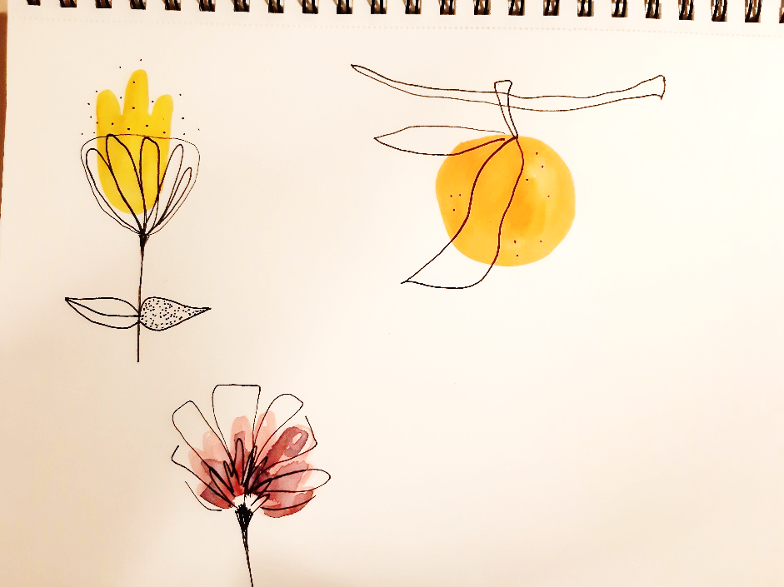
Oblike nato dopolni z linijami.
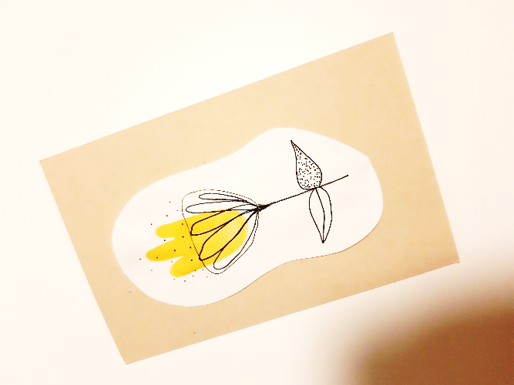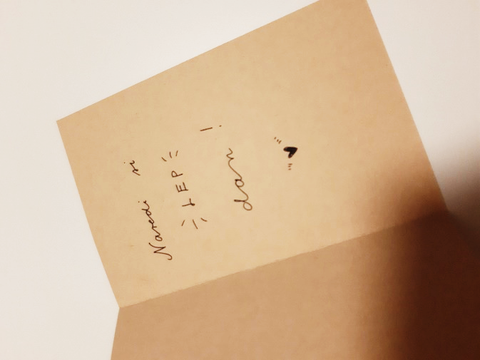
Oblike lahko izrežeš in jih nalepiš na prepognjeno podlago, da nastane voščilnica. Napiši lepo sporočilo in družinskemu članu polepšaj dan! (Namig: če boš slikal/-a zvečer tako kot jaz bodo na sliki vidne sence, zato je najbolje, da slikaš na dnevni svetlobi)

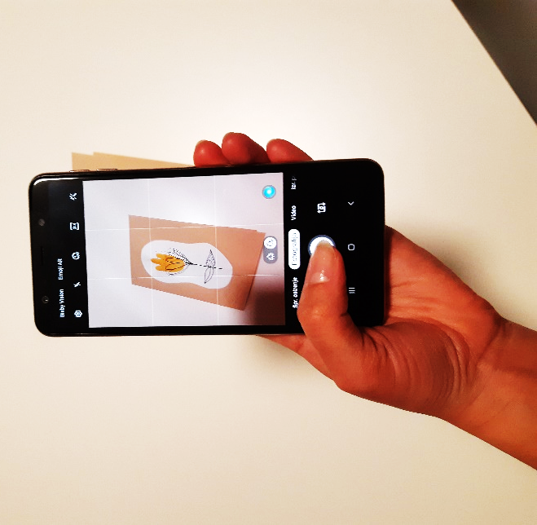
Prijatelje lahko razveseliš tako, da voščilnico fotografiraš in jim jo pošlješ. Tudi jaz bom vesela lepe voščilnice! Pošlješ mi jo lahko na moj e-naslov tlanisek@gmail.com.
Želim ti prijetno ustvarjanje!

*Viri fotografij: lastni arhiv

